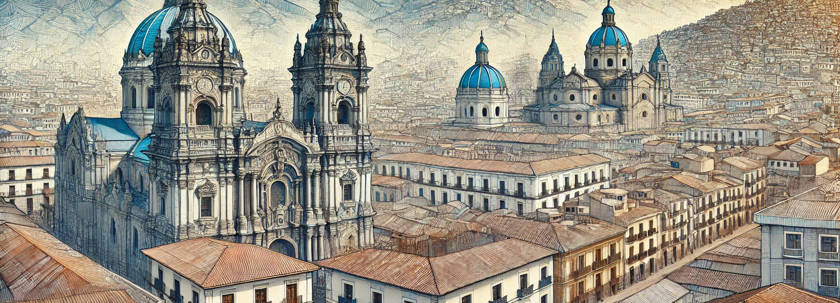
Equador, el país dels 4 mons
 | Informació |  | 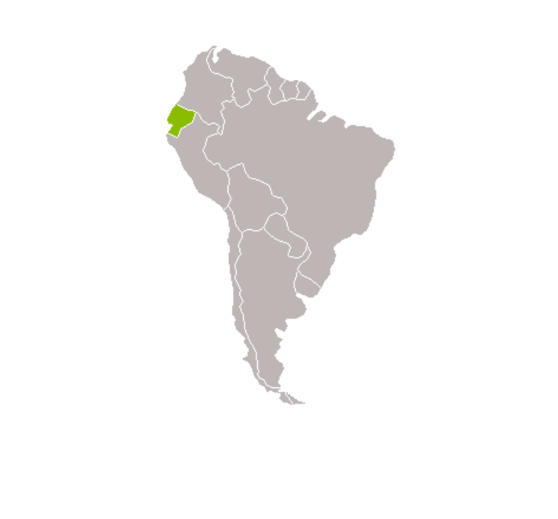
 | Un recorregut dedicat al descobriment de l'Equador, el petit país andí més variat d'Amèrica del Sud! En el programa d'aquest tour de 13 dies: Quito, la ciutat colonial; Otavalo i el seu mercat indígena i molt més. Un viatge autèntic per descobrir tots els tresors d'aquest petit país!
 |  | 14 dies / 13 nits
 |  | A consultar
 |  | Guia parla hispana
 |  | Grup Mín.10 / Màx.16 persones
 | Preu per persona
 | A consultar
Dades bàsiques

Tipologia de viatge | Transport utilitzat | Atractius principals
 |  | 

Dies | Itinerari | Àpats | Allotjament
Dia 1 | VOL DE CIUTAT D’ORIGEN – QUITO | - | A bord
Dia 2 | QUITO – OTAVALO | E / D | Hotel
Dia 3 | OTAVALO – QUITO | E / D | Hotel
Dia 4 | QUITO – LATACUNGA | E / D | Hotel
Dia 5 | LATACUNGA – BAÑOS | E / D | Hotel
Dia 6 | BAÑOS – RIOBAMBA | E / D | Hotel
Dia 7 | RIOBAMBA – CUENCA | E / D | Hotel
Dia 8 | CUENCA | E / D | Hotel
Dia 9 | CUENCA – GUAYAQUIL | E / D | Hotel
Dia 10 | GUAYAQUIL – PUERTO LOPEZ | E / D | Hotel
Dia 11 | PUERTO LOPEZ | E / D | Hotel
Dia 12 | PUERTO LOPEZ | E / D | Hotel
Dia 13 | PUERTO LOPEZ – GUAYAQUIL – VOL CIUTAT D’ORIGEN | E / D | A bord
Dia 14 | ARRIBADA A CIUTAT D’ORIGEN | - | -
*Àpats: E=Esmorzar, D=Dinar, S=Sopar.

Itinerari
Dia 1 - VOL CIUTAT D'ORIGEN – QUITO
Sortida de Barcelona amb el vol internacional direcció Quito amb escala curta a Madrid. Arribada a l’aeroport de Quito i trobada amb el nostre guia en destí. Trasllat a l'hotel situat en el centre de Quito. Arribada a l’hotel, check-in i allotjament. Dinar i sopar no inclosos.

Dia 2 - QUITO – OTAVALO (E/D)
Esmorzar a l'hotel. Sortida des de Quito cap al Nord de l'Equador, visita a la província dels Lagos. Visita del mercat d'artesanies de la Plaza de Ponchos. Visita a la Laguna de Cuicocha (3.200 metres) i dels seus diversos illots. Aquesta formació es troba dins del cràter d'un volcà adormit format per una erupció fa milions d'anys. Possibilitat de visitar el mirador (caminada de 10 minuts). Visita a una comunitat local, La Calera. Aquesta, és un projecte de turisme comunitari. En visitar-ho, s'incentiva el suport a les economies locals dels pobles indígenes de l'Equador. Dinar a restaurant. A la tarda, realització d'activitats locals juntament amb les dones de la comunitat La Calera. Retorn a Otavalo i arribada a l'hotel per fer el check-in i allotjament. Sopar no inclòs.

Dia 3 - OTAVALO – QUITO (E/D)
Esmorzar a l'hotel. Sortida direcció Quito, realitzant una parada per visitar la Mitad del Mundo al Museu interactiu Intiñan. Retorn a Quito i dinar en el centre històric de Quito. A continuació, visita al centre històric caminant per les seves places (Església La Compañía i Església San Francisco) i pujada amb cotxe al Mirador del Panecillo. Retorn a l'hotel. Sopar no inclòs.

Dia 4 - QUITO - LATACUNGA (E/D)
Esmorzar a l'hotel. Sortida direcció el Parc Nacional Cotopaxi, circulant per l'avinguda dels volcans. Aquesta regió rep el nom d'Alexander Von Humbolt, un científic alemany que durant els seus viatges per Amèrica del Sud va estudiar els volcans equatorians en aquesta zona de dens vulcanisme. Dinar inclòs, al Restaurant Refugio de Montaña. Visita al Parc Nacional Cotopaxi, el volcà nevat homònim, és un dels volcans actius més alts del món amb 5.890 metres. Una caminada pel parc permetrà apreciar els paisatges de muntanya i la seva peculiar vegetació coneguts com “paramo” a 4.000 metres d'altura. Es poden realitzar excursions per observar la fauna i la flora de la regió andina. Des de l'aparcament, a 4.600 metres es poden ascendir fins al refugi i a 4.800 metres, si les condicions físiques ho permeten i si aquesta zona del Parc està oberta (segons activitat del Volcà), també es podrà dur a terme una excursió. Sopar no inclòs i allotjament a Latacunga.

Dia 5 - LATACUNGA – BAÑOS (E/D)
Esmorzar a l'hotel. Ruta cap a la Laguna del Quilotoa. Visita del cràter del Quilotoa i a la seva llacuna famosa pel seu color turquesa. És un dels llocs més espectaculars de l'Equador, encara que està situada una mica lluny de les rutes turístiques més usuals. Es va formar després de l'erupció del volcà que va ocórrer en el segle XIII de la nostra era. Té una profunditat aproximada de 250 metres i la seva característica més significativa són les seves aigües d'un brillant verd turquesa. Els visitants poden caminar al voltant del seu perímetre sense necessitat de descendir fins al nivell de l'aigua, o poden baixar pel vessant inclinat i arenós que la circumda, i després pujar de tornada. Dinar inclòs en un restaurant de la zona. Visita al Valle de Tigua amb un dels tallers de pintures més reconegudes del sector. Seguidament, visita a la ciutat de Baños, situada al peu del volcà actiu Tungurahua i degustació de canya de sucre. Arribada a Baños i visita ràpida del petit poble balneari. Sopar no inclòs i allotjament a Baños.
Dia 6 - BAÑOS – RIOBAMBA (E/D)
Esmorzar a l'hotel. Visita a les cascades que connecten Puyo amb Baños. Si les condicions climàtiques ho permeten, possibilitat de descendir per l'espectacular cascada “Pailón del Diablo” o possibilitat de creuar la vall del riu Pastaza, a bord

d'una canastra, amb vista a la trencada Manto de la Novia. Dinar inclòs en un restaurant de la zona. A la tarda, sortida amb direcció a la ciutat de Riobamba. Sopar no inclòs i allotjament a Riobamba.
Dia 7 -RIOBAMBA – CUENCA (E/D)
Esmorzar a “La Hacienda”. Sortida al matí cap al sud del país, fent una parada a la “Iglesia de Balbanera”, l'església més antiga de l'Equador, construïda l'any 1534 per indígenes i espanyols. A continuació, visita a la Laguna de Colta que està davant de l'església. Parada al mirador del Nariz del Diablo on el guia donarà una explicació de la història del tren i, si queda temps, es fa una visita a Alausi per conèixer una mica més d'aquest petit poble. Dinar inclòs en un restaurant de la zona. A continuació, visita a les ruïnes d'Ingapirca, la construcció Inca més important de l'Equador. Arribada a Cuenca i allotjament. Sopar no inclòs.
Dia 8 - CUENCA (E/D)
Esmorzar a l'hotel. Al matí, visita de la bella ciutat de Cuenca, joia de l'arquitectura colonial espanyola. Visita a una de les fàbriques de barrets de Paja Toquilla on s'aprendrà sobre el procés i elaboració dels famosos barrets de Panamà. Dinar inclòs en el centre històric. A continuació, visita en el Museu de Cultura Aborígens, que posseeix la millor col·lecció arqueològica de la ciutat. Aquesta col·lecció, reunida gràcies als esforços de l'historiador Juan Cordero Liguez, presenta més de 5.000 objectes provinents de cultures indígenes de l'Equador des de l'any 4000 A. C. fins al període Inca. Joies i ornaments, fabricats a partir de materials com a petxines o metalls (or, plata, aliatges), són un testimoniatge viu de la cultura precolombina de l'Equador. Sopar no inclòs i allotjament a Cuenca.
Dia 9 - CUENCA – GUAYAQUIL (E/D)
Esmorzar a l'hotel. Visita ràpida pel Parc Nacional el Cajas i pel seu llac a 3.800 metres d'altura: La Toreadora. Es travessarà la serralada occidental dels Andes per descendir fins a les planícies costaneres. El paisatge canvia completament per les variacions d'altura. A la costa es podrà admirar immensos cultius d'arròs, canyes de sucre, banana, cafè i cacau. Visita a una de las “Haciendas” més importants de cacau fi d'aroma, on es podrà aprendre més de les seves plantacions i el seu procés per aconseguir, com a producte final, una de les xocolates més delicioses produïdes a l'Equador. Dinar inclòs a la Hacienda cacaotera (hacienda de cacao fino). De tornada, desplaçament direcció Guayaquil. Sopar no inclòs i allotjament a Guayaquil.

Dia 10 - GUAYAQUIL – PUERTO LOPEZ (E/D)
Esmorzar a l'hotel. Visita de Guayaquil, port principal del país, i visita del Malecón, Parc Seminario, la Catedral, Palacio de Gobierno i el barri Las Peñas. Desplaçament direcció el Parc Nacional Machalilla (trajecte de 4h30 fins a Puerto López). Dinar en un restaurant local. El Parc Nacional Machalilla, es troba a la regió bressol de la cultura precolombina amb el mateix nom. Entre 2250 i 1300 A.C., la cultura Machalilla desenvolupa una notable producció de ceràmica. En la mateixa zona es van desenvolupar diverses cultures costaneres fins a l'arribada dels europeus. La flora i la fauna d'aquest parc natural són semblants a les de l'arxipèlag de les Galápagos. Tres paratges independents formen aquest parc: L'Illa de la Plata, el lloc arqueològic d'Agua Blanca i la Playa de los Frailes. Arribada a Puerto López. Sopar no inclòs i allotjament a Puerto López.
Dia 11 - PUERTO LOPEZ (E/D)
Esmorzar a l'hotel. Visita a l'Isla de la Plata, famosa per tenir la mateixa vegetació que el cèlebre arxipèlag de les Galápagos malgrat no tractar-se d'una illa volcànica. També són notables les espècies d'ocells: garses, pelicans, fragates, falcons, piquers de Nazca, de potes blaves i vermelles i albatros. Les seves costes són ideals per practicar natació i snorkel. Durant la temporada del viatge, es poden dur a terme tours d'observació de balenes geperudes que arriben a les regions equatorials durant el seu període d'aparellament per donar a llum a les seves cries en les aigües càlides de les costes d’Amèrica del Sud (opcional). Pícnic per dinar a bord. Retorn a Puerto López. Sopar no inclòs i allotjament a Puerto López.

Dia 12 - PUERTO LOPEZ (E/D )
Esmorzar a l'hotel. Visita a la Playa los Frailes: Ideal per nedar, practicar snorkel o descansar a la vora de la mar. Platja de sorra blanca i neta pel seu accés limitat, amb un bosc sec tropical que creix davant de la mar d'aigua bastant càlida. Els Fraile són un racó paradisíac. Visita del Museo Arqueológico de Agua Blanca i piscines de iode, on actualment habiten comunitats costaneres, ja s'havien establert els membres de la cultura Manteña del 800 al 1532 D. C. Visita d'un petit museu arqueològic amb algunes peces de ceràmica precolombines. És una zona arqueològica que conté urnes funeràries i restes humanes, disposa d'un mirador que permet tenir una vista admirable de la zona. Un altre atractiu d'Aigua Blanca són les seves piscines o llacunes d'aigua sulfurosa. Banyar-se en aquestes piscines és una experiència interessant, a més es considera que aquestes aigües tenen propietats terapèutiques. Dinar inclòs al Restaurant Comunidad Agua Blanca. Trajecte de tornada a Puerto López i allotjament. Sopar no inclòs.
Dia 13 - PUERTO LOPEZ – GUAYAQUIL – SORTIDA (E/D)
Esmorzar a l'hotel. Sortida de Puerto López a les 11.00h, direcció a la ciutat de Guayaquil directament a l'aeroport internacional, perquè hi ha més de tres hores de viatge. Dinar inclòs en un restaurant local. Sortida de Guayaquil amb el vol internacional direcció Barcelona amb escala curta a Madrid.

Dia 14- ARRIBADA A CIUTAT D'ORIGEN
Arribada a la nostra ciutat d'origen i fi dels serveis.

*Àpats: E=Esmorzar; D=Dinar; S=Sopar

Preus

Preu per persona: A consultar
Suplements:
- Habitació individual: A consultar

Preus calculats sobre la base de moneda local del país, taxes i impostos en data 12/2025. Els preus només podran incrementar-se per part de l'agència fins als 20 dies naturals previs a la sortida per ajustar l'import del preu del viatge a les variacions : dels tipus de canvi de divisa aplicables al viatge organitzat; Del preu dels transports de passatgers derivats del combustible o d'altres formes d'energia; Del nivell dels impostos o taxes sobre els serveis de viatge inclosos al contracte.

El preu inclou / no inclou
Inclou

- Vols internacionals
- Equipatge facturat
- 12 nits d'allotjament (esmorzars inclosos) esmentats a taula d’hotels.
- Àpats segons especifica itinerari. Els dinars consten de Entrant/Plat principal/Postres.
- Transport terrestre en vehicle turístic en servei privat amb xofer professional pel circuit continent.
- Totes les visites segons itinerari, inclòs entrades
- Guia de parla hispana experimentat i certificat pel Ministeri de Turisme i Ambient sense importar el nombre de passatgers
- Taxes aèries
- Assegurança d'assistència en viatge amb cobertures de cancel·lació fins a 5.000 €
- Documentació digitalitzada en l'espai personal de CLUB KAREBA
- Assistència 24 hores durant el viatge

No inclou

- Maleters
- Àpats no mencionats com a incloses en el programa
- Begudes durant els àpats inclosos
- Les propines, despeses personals i activitats no esmentades com incloses en el programa

* Els tràmits de reserva i servei de visats, seients, check-in, etc, no estan inclosos en els preus. Qualsevol tràmit o gestió que desitgi que Kareba se'n faci càrrec, tindrà un cost addicional. Si està interessat a saber els preus de gestió, consulti’ns*

Informació addicional
Agència organitzadora del viatge
Kareba Viajes S.L - B64051402
Ronda de Ponent, 80, 08201 – Sabadell (Barcelona)
Telf: 93 715 66 59 Correo electrónico: kareba@karebaviatges.com

Nombre mínim-màxim de persones
El nombre mínim exigit és de 10 persones i el màxim de 16. Si no s'arriba al nombre mínim, l'agència podrà anul·lar el viatge fins a 20 dies naturals abans de l'inici del viatge.

Excursions
Les excursions incloses es fan en privat pel grup de viatgers d’aquesta sortida.

Documentació i visats
Per viatjar a l'Equador es requereix de passaport amb validesa mínima de 6 mesos a la data del viatge. No es requereix ninguna tipologia de visat. Si tens una nacionalitat diferent de l'espanyola, posa't en contacte amb nosaltres per poder indicar-te la documentació necessària per viatjar.

Sanitat i vacunes
No hi ha cap vacuna obligatòria per entrar al país. Kareba Viatges informa únicament de les vacunes obligatòries per poder entrar al país al que es va a viatjar. Recomanem consultar sempre amb temps suficient les recomanacions proporcionades pel Ministerio de Sanidad y consumo a la web: https://www.sanidad.gob.es/profesionales/saludPaises.do
També recomanem consultar en el telèfon de Sanitat Respon 933 268 901 o al seu web els diferents centres de vacunació: https://canalsalut.gencat.cat/ca/salut-a-z/v/vacunacions/index.html

Divisa
La moneda local del país és el Dòlar dels Estats Units (USD). Es recomana canviar una mica de diners en arribar a l'aeroport; cal tenir en compte que el tipus de canvi als aeroports no sempre és el millor, però és recomanable per tenir una mica de diners en efectiu. Una altra opció és canviar a les cases de canvi oficials que es troben a les diferents ciutats, on el tipus de canvi serà més convenient. També es pot treure diners dels caixers automàtics.

Clima
L'Equador té un clima privilegiat, per estar situat en la línia Equatorial, es pot viatjar durant tot l'any. El temps durant agost és una cosa calorosa. Temperatures mínimes de 20 °C i màximes de 31 °C. També pot haver-hi pluges esporàdiques. Aquesta combinació de temperatura i humitat farà que hi hagi dies bastant humits, així que assegura't d'estar preparat tant per a la calor com per a la pluja. És important esmentar que el mes d'agost és la temporada d'albirament de Balenes Geperudes que arriben a les càlides aigües del pacifico de l'Equador per a apariar-se. Una de les platges més reconegudes per aquest esdeveniment és Port Lopez. És sens dubte un espectacle únic i inoblidable.

Compartir habitació
El preu dels nostres viatges està indicat per persona en habitació doble. En cas de viatjar sol, hi ha l'opció de viatjar en habitació individual, pagant el suplement corresponent. Es pot sol·licitar l'opció de "compartir habitació". En aquest cas, es compartirà habitació amb un altre viatger/a si apareix, i se't tornarà (si ja ho has abonat) o se't descomptarà (en cas que encara no ho hagis abonat) el suplement individual.

Electricitat (Tipo A y B)

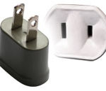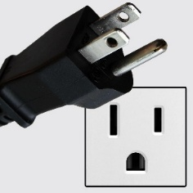

Allotjament
Ciutat | Allotjament previst o similar
Quito | Hotel Reina Isabel o similar
Otavalo | Hotel El Indio Inn o similar
Quito | Hotel Ibis o similar
Latacunga | Hotel Reec o similar
Baños | Hotel La Floresta o similar
Riobamba | Hotel Quindeloma o similar
Cuenca | Hotel Los Balcones o similar
Guayaquil | Grand Hotel o similar
Puerto Lopez | Hotel Victor Hugo o similar

Seguretat
Es facilita la informació de la situació i requisits del país objecte del viatge d'acord amb la informació publicada a la pàgina web del Ministeri d'Afers Exteriors i Cooperació
https://www.exteriores.gob.es/es/ServiciosAlCiudadano/Paginas/Recomendaciones-de-viaje.aspx

Reserva del viatge
Existeixen 3 maneres de formalitzar la inscripció del viatge:
- Per telèfon: 93 715 66 59
- Per correu electrònic: kareba@karebaviatges.com
- 3. Presencialment, a les nostres oficines de Kareba Viatges:
  - Ronda de Ponent, 80. 08201, Sabadell

Pagament de la reserva
En el moment de formalitzar la inscripció es requereix una paga i senyal del 30% de l'import del viatge. El pagament es pot realitzar per transferència bancària al següent número de compte:
BANC DE SABADELL: ES33 - 0081-0561 - 1100-0142 - 2853
La inscripció no es considerarà formalitzada fins a la recepció del comprovant bancari de la transferència. També acceptem pagaments mitjançant targeta bancària.

Condicions de cancel·lació
El viatger en qualsevol moment abans de l'inici del viatge pot resoldre el contracte havent d'abonar una penalització:
- Des de la confirmació de la reserva fins a 90 dies abans del viatge: 25% de l'import total del viatge
- Des del dia 89 fins al dia 30 abans del viatge: 50% de l'import total del viatge
- Cancel·lacions a partir del dia 29 abans del viatge: 100% de l'import total del viatge

Condicions de Pagament
Al moment de la reserva: 30% de l'import del viatge
Resta del pagament: 45 dies abans de la sortida
En cas de contractar el viatge dins del termini de 45 dies abans de la sortida, cal abonar-ne l'import íntegre

Condicions generals de contractació
Podeu trobar les Condicions Generals de contractació mitjançant el següent enllaç:
https://karebaviatges.com/condicions-de-contractacio

Formulari d'informació normalitzada per a contractes de viatge combinat
Podeu trobar el formulari mitjançant el següent enllaç:
https://karebaviatges.com/condicions-de-contractacio

